|  |  |
| --- | --- |
|  | **Министерство науки и высшего образования Российской Федерации**  **Федеральное государственное автономное образовательное учреждение**  **высшего образования**  **«Московский государственный технический университет**  **имени Н.Э. Баумана**  **(национальный исследовательский университет)»**  **(МГТУ им. Н.Э. Баумана)** |

|  |  |
| --- | --- |
| ФАКУЛЬТЕТ | ИНФОРМАТИКА И СИСТЕМЫ УПРАВЛЕНИЯ |
| КАФЕДРА | СИСТЕМЫ ОБРАБОТКИ ИНФОРМАЦИИ И УПРАВЛЕНИЯ |

**РАСЧЕТНО-ПОЯСНИТЕЛЬНАЯ ЗАПИСКА**

***К НАУЧНО-ИССЛЕДОВАТЕЛЬСКОЙ РАБОТЕ***

***НА ТЕМУ:***

|  |
| --- |
|  |
| ***Обработка набора данных*** |
|  |
|  |
|  |

|  |  |  |  |  |  |
| --- | --- | --- | --- | --- | --- |
| Студент | ИУ5-63Б |  |  |  | С.В. Лупарев |
|  | (группа) |  | (подпись, дата) |  | (И.О. Фамилия) |
| Руководитель НИР |  |  |  |  | Ю.Е. Гапанюк |
|  |  |  | (подпись, дата) |  | (И.О. Фамилия) |
|  |  |  |  |  |  |

*2025 г.*

**Министерство науки и высшего образования Российской Федерации**

**Федеральное государственное автономное образовательное учреждение**

**высшего образования**

**«Московский государственный технический университет имени Н.Э. Баумана**

**(национальный исследовательский университет)»**

**(МГТУ им. Н.Э. Баумана)**

|  |  |  |
| --- | --- | --- |
| Утверждаю | | |
|  | | |
| Заведующий кафедрой | | ИУ5 |
|  | | (индекс) |
|  | В.И. Терехов | |
|  | (И.О. Фамилия) | |
| (подпись) |  | |
|  | (дата) | |

**ЗАДАНИЕ**

**на выполнение научно-исследовательской работы**

|  |  |  |  |  |  |  |  |  |  |  |  |  |  |  |  |
| --- | --- | --- | --- | --- | --- | --- | --- | --- | --- | --- | --- | --- | --- | --- | --- |
| по теме | | Обработка набора данных | | | | | | | | | | | | | |
|  | | | |  | | | | | | | | | | | |
|  | | | |  | | | | | | | | | | | |
| Студент группы | | | | ИУ5-63Б | | | |  | | | | | | | |
|  | | | | Беспалова Виктория Андреевна | | | | | | | | | | | |
| Направленность НИР (учебная, исследовательская, практическая, производственная, др.) | | | | | | | | | | | | | | | |
| ИССЛЕДОВАТЕЛЬСКАЯ | | | | | | | | | | | | | | | |
|  | | | | | | | | | | | | | | | |
| Источник тематики (кафедра, предприятие, НИР) | | | | | | | | | | КАФЕДРА | | | | | |
| График выполнения НИР: | | | | | |  | | | | | | | | | |
| 25% к |  | | нед., 50% к | | |  | нед., 75% к | |  | | | нед., 75% к |  | нед |
| ***Техническое задание:*** | | | | | решение задачи машинного обучения на основе материалов | | | | | | | | | | |
| дисциплины. Выбор датасета, первичный анализ, выбор метрик для оценки качества моделей, | | | | | | | | | | | | | | | |
| построение базового решения, оценка качества, подбор гиперпараметров. | | | | | | | | | | | | | | | |
|  | | | | | | | | | | | | | | | |
|  | | | | | | | | | | | | | | | |
| ***Оформление научно-исследовательской работы:*** | | | | | | | | | | |  | | | | |
| Расчетно-пояснительная записка на _____ листах формата А4. | | | | | | | | | | | | | | | |
| Перечень графического (иллюстративного) материала (чертежи, плакаты, слайды и т.п.) | | | | | | | | | | | | | | | |
|  | | | | | | | | | | | | | | | |
|  | | | | | | | | | | | | | | | |
|  | | | | | | | | | | | | | | | |
|  | | | | | | | | | | | | | | | |
|  | | | | | | | | | | | | | | | |

Дата выдачи задания « 07 » _февраля___ 2025 г.

|  |  |  |  |  |
| --- | --- | --- | --- | --- |
| **Руководитель НИР** |  |  |  | Ю.Е. Гапанюк |
|  |  | (подпись, дата) |  | (И.О. Фамилия) |
| **Студент** |  |  |  | С.В. Лупарев |
|  |  | (подпись, дата) |  | (И.О. Фамилия) |

Примечание: Задание оформляется в двух экземплярах: один выдается студенту, второй хранится на кафедре.

**СОДЕРЖАНИЕ**

ВВЕДЕНИЕ 4

1 ПОСТАНОВКА ЗАДАЧИ 5

2 АНАЛИЗ ДАННЫХ 7

3 ВЫБОР МОДЕЛЕЙ И МЕТРИК ДЛЯ ОЦЕНКИ КАЧЕСТВА 20

4 ФОРМИРОВАНИЕ ОБУЧАЮЩЕЙ И ТЕСТОВОЙ ВЫБОРОК 22

5 ПОСТРОЕНИЕ БАЗОВОГО РЕШЕНИЯ 23

6 ПОДБОР ГИПЕРПАРАМЕТРОВ 25

7 СРАВНЕНИЕ РЕШЕНИЙ 28

8 ВЕБ-ПРИЛОЖЕНИЕ 29

ЗАКЛЮЧЕНИЕ 34

СПИСОК ИСПОЛЬЗОВАННЫХ ИСТОЧНИКОВ 35

# ВВЕДЕНИЕ

В глобальном мире остро стоит вопрос зарплаты, поскольку всем людям без исключения хочется содержать себя и свою семью, поэтому знание параметров, которые влияют на зарплату является острой необходимостью для многих.

Целью данного исследования является построение и оценка моделей машинного обучения для классификации людей по их зарплате на тех, кто получает хотя бы 50 000 долларов в год, и на людей, которые получают меньше этой цифры. Исследование основано на анализе выборки данных, включающей различные метрики, оценивающие человека с разных сторон. Важным аспектом работы является применение методов предварительной обработки данных, таких как очистка данных, обработка пропущенных значений и их масштабирование, что позволяет повысить точность и эффективность последующей классификации.

В рамках введения в аналитику мы проводим разведочный анализ данных для идентификации основных статистических характеристик выборки, выявления аномалий и оценки корреляционных связей между переменными. Дальнейший этап включает в себя тщательный отбор и настройку гиперпараметров алгоритмов машинного обучения.

Ожидается, что результаты данной работы окажут значительное влияние на представление людей о их будущих перспективах, предоставят ценную информацию, позволяющую в текущем времени повлиять на уровень будущей зарплаты.

# 1 ПОСТАНОВКА ЗАДАЧИ

Целью исследования является построение и оценка моделей машинного обучения для прогнозирования зарплаты человека(больше или меньше 50 000 долларов в год) на основании признаков, представленных в Таблице 1. Целевой переменной в решаемой задаче бинарной классификации является больше ли зарплата, чем 50 000 долларов в год.

Таблица 1 – Описание полей датасета

| Поле | Описание | Тип данных |
| --- | --- | --- |
| age | Возраст человека | object |
| workclass | Тип занятости (например, Private, Self-emp-not-inc, Local-gov, ?) | object |
| fnlwgt | "Final weight"; оценка того, сколько людей в популяции представляет данная запись (создается Бюро переписи) | int64 |
| education | Уровень образования в текстовом виде (например, Bachelors, HS-grad, 11th). | object |
| education-num | Уровень образования в числовом, упорядоченном виде (соответствует education) | int64 |
| marital-status | Семейное положение (например, Married-civ-spouse, Never-married, Divorced). | object |
| relationship | Родственная связь в семье (например, Husband, Not-in-family, Own-child, Wife). | object |
| race | Расовая принадлежность (например, White, Black, Asian-Pac-Islander). | object |
| sex | Пол (Male, Female). | object |
| capital-gain | Прирост капитала (доход от инвестиций и т.п., не связанный с зарплатой). | int64 |
| capital-loss | Убыток капитала. | int64 |
| hours-per-week | Количество рабочих часов в неделю. | int64 |
| native-country | Родная страна (например, United-States, Mexico, Philippines, ?). | object |
| occupation | Профессиональная сфера деятельности (например, Tech-support, Craft-repair, Other-service, ?). | object |
| income | Целевая переменная: уровень годового дохода (<=50K или >50K). | object |

# 2 АНАЛИЗ ДАННЫХ

**Основные характеристики датасета**

Основные характеристики датасета, такие как: количество строк и столбцов, типы данных полей, уникальные значения целевого признака – приведены на Рисунке 1. Целевой признак после будущего преобразования является бинарным и содержит только значения 0 и 1. Значит, решается задача бинарной классификации.

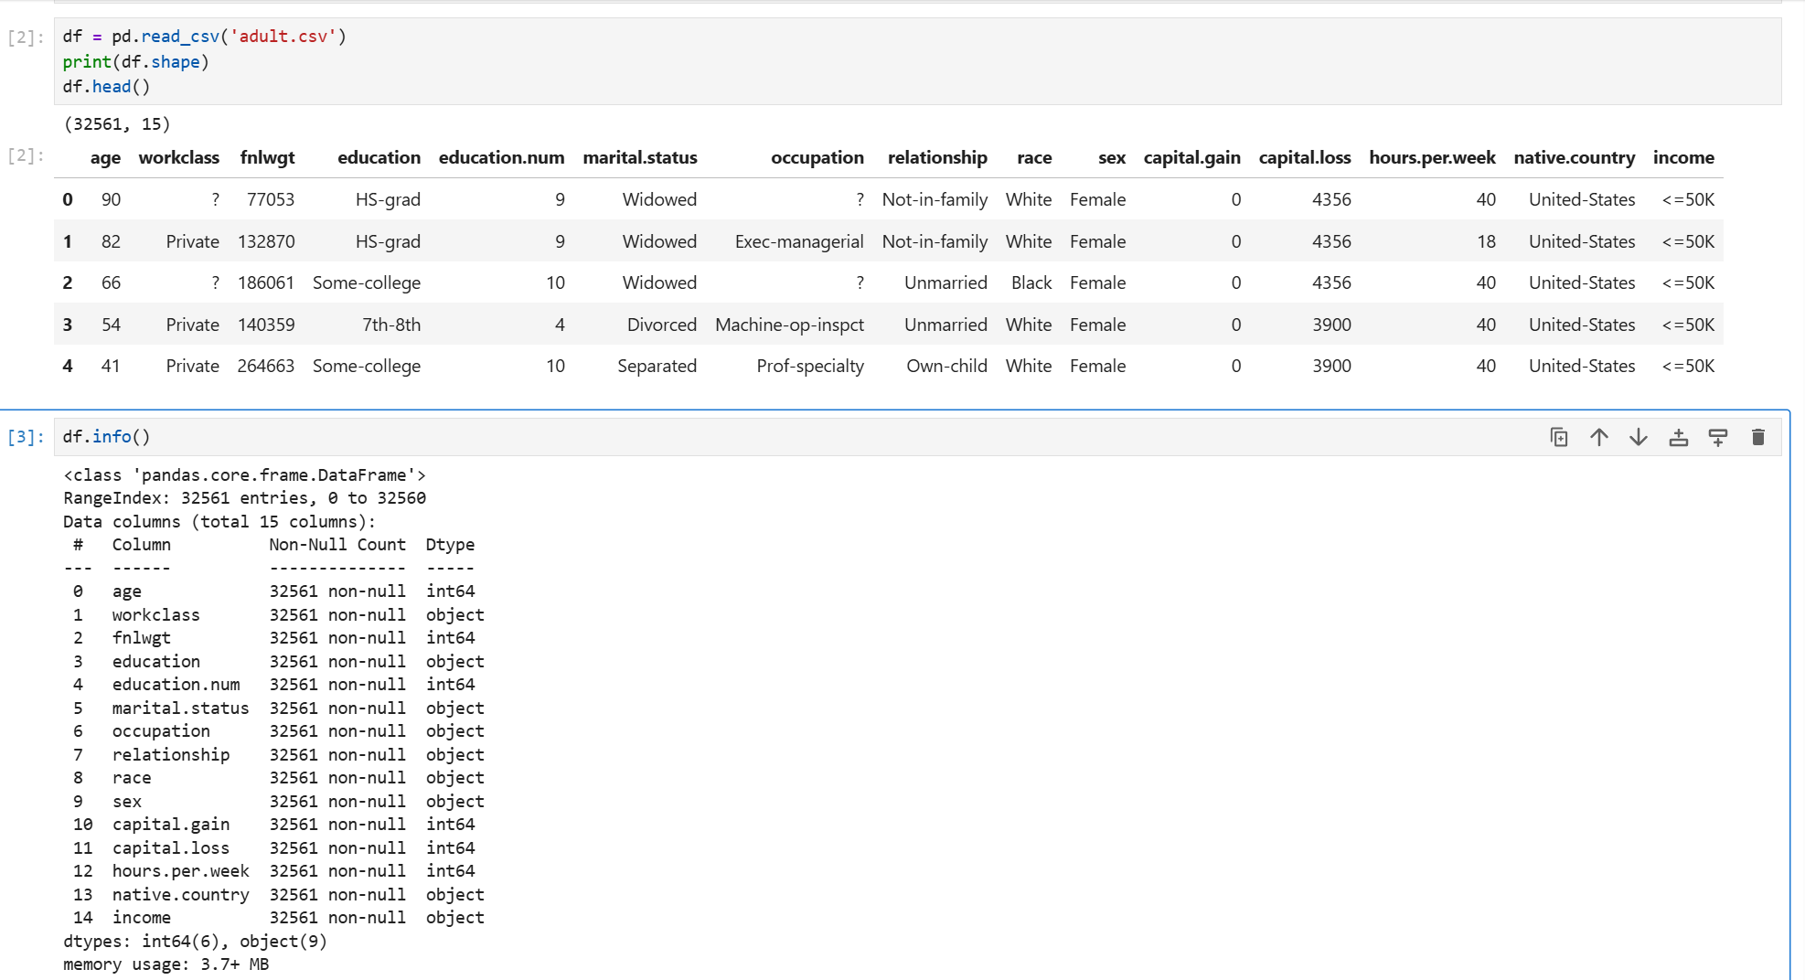

Рисунок 1. Основные характеристики датасета

В анализируемом наборе данных есть пропуски в колонках «workclass», «occupation» и «native.country» (см. Рисунок 2). Можно отметить, что количество пропусков данных не превышает 6%. Было решено заменить пропуски на самые частые встречающиеся значения (колонки с пропусками являются категориальными).

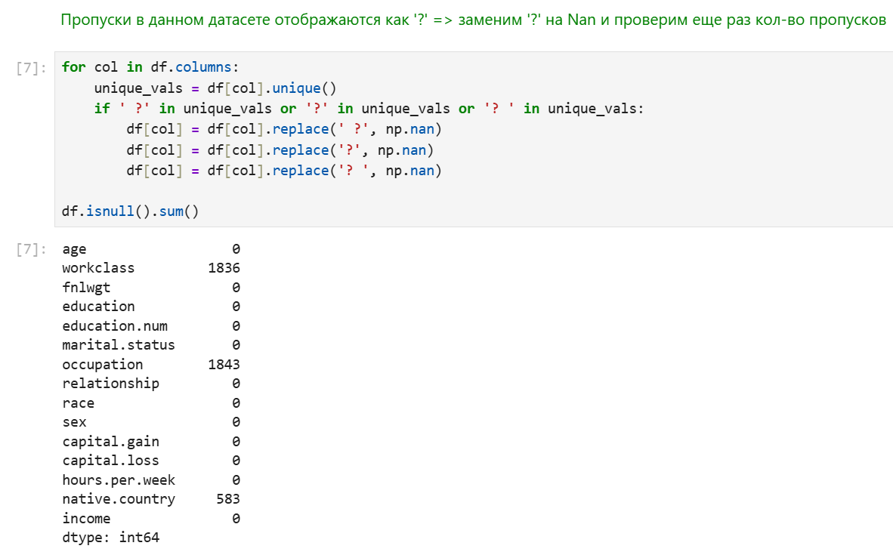

Рисунок 2. Количество пропусков данных по столбцам

На Рисунке 3 представлены основные характеристики числовых столбцов датасета.

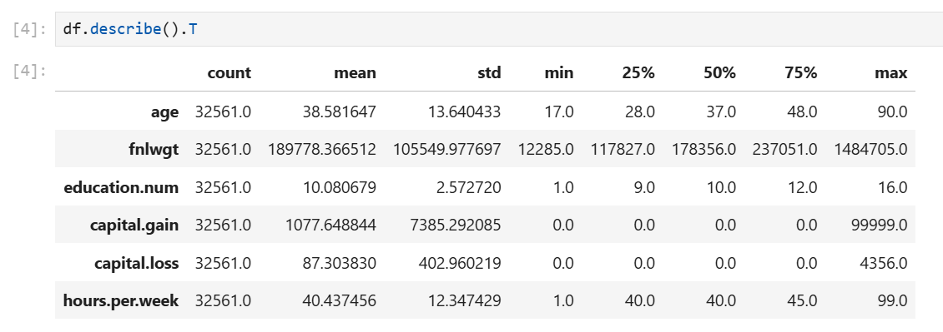

Рисунок 3. Основные характеристики числовых столбцов датасета

**Баланс классов**

Из описания набора данных мы знаем, что присутствует дизбаланс классов, в наборе данных 76% принадлежат к классу «<=50K» и 24% – к классу «>50K».

Дисбаланс действительно ожидаем в данных о зарплате в реальном мире, поскольку мой личный опыт и многочисленные исследования показывают в среднем низкий уровень зарплат.

**Визуальный анализ датасета**

Распределение значений целевой переменной проиллюстрировано на Рисунке 4. Распределение значений числовых переменных представлено на Рисунке 5. Распределение значений категориальных переменных представлено на Рисунке 6. Стоит отметить, что распределения значений числовой переменной близки к нормальному.

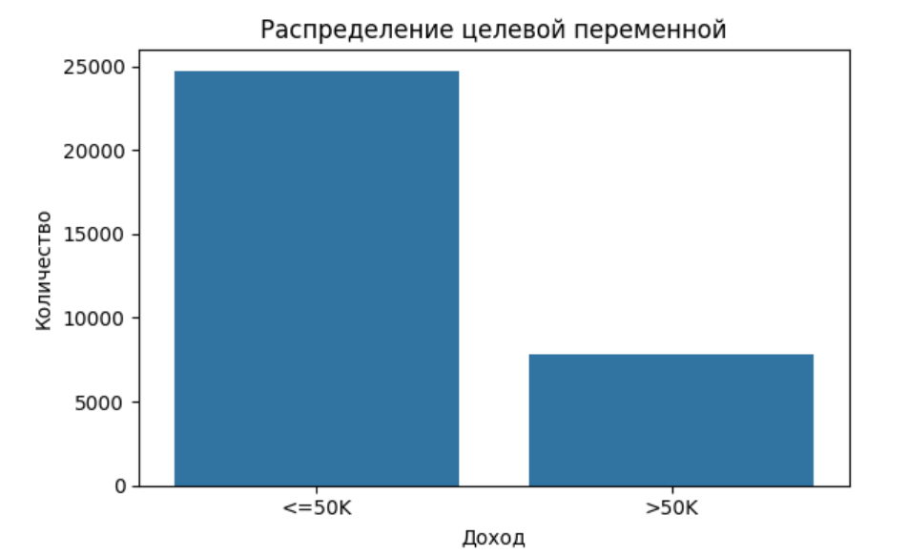

Рисунок 4. Распределение значений целевой переменной

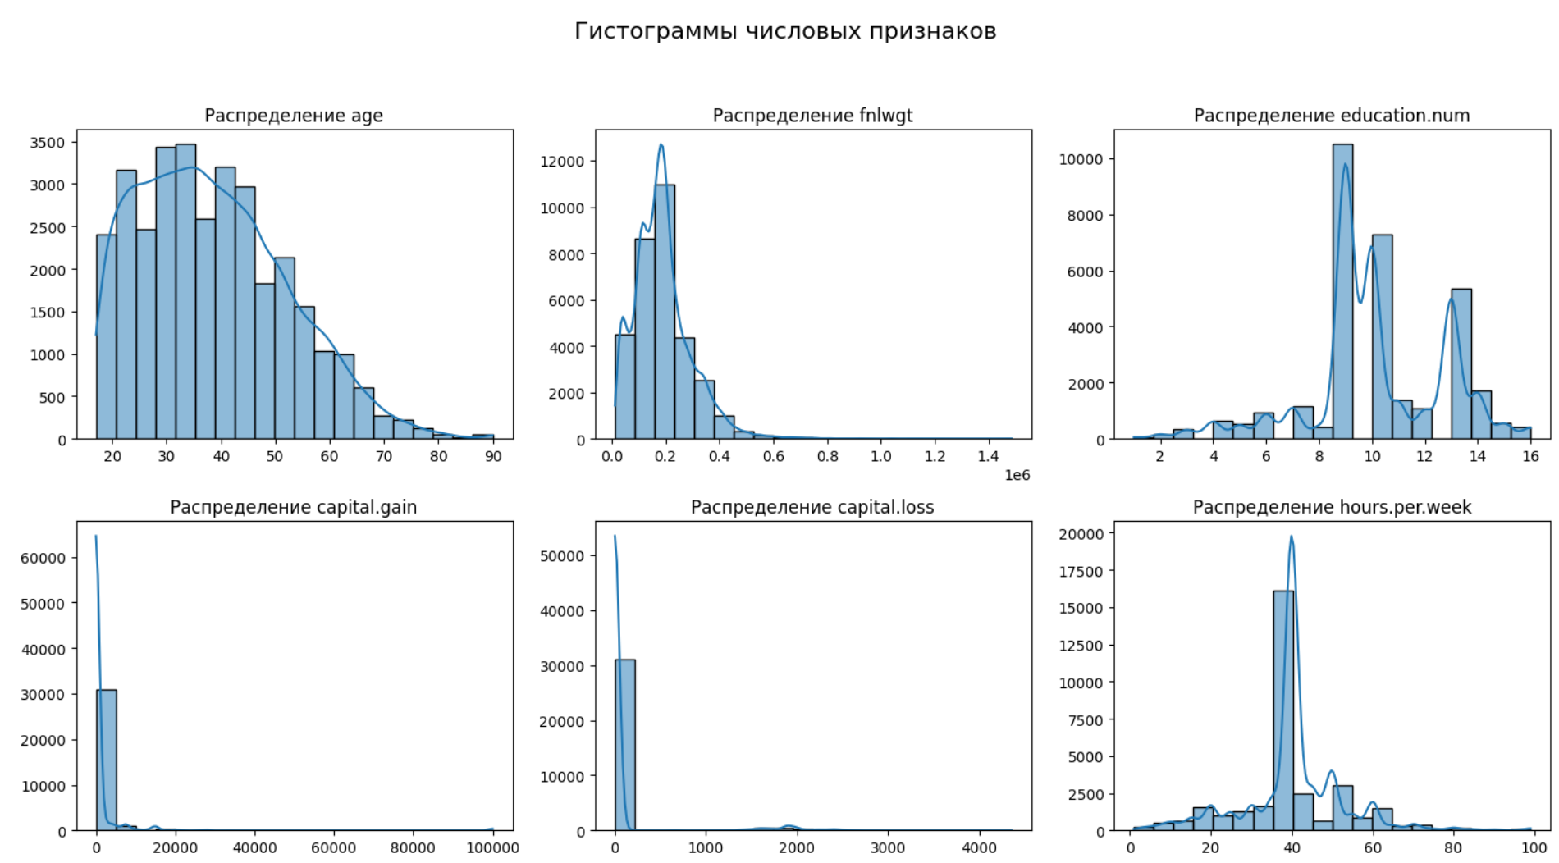

Рисунок 5. Распределение значений числовых переменных

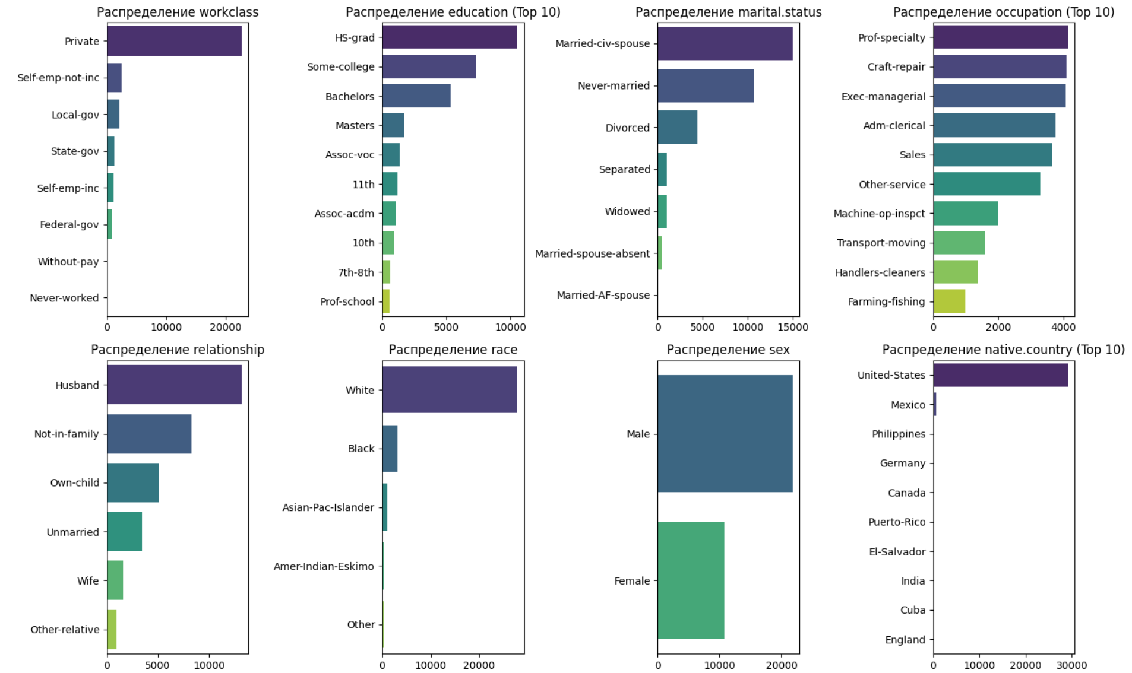

Рисунок 6. Распределение значений категориальных переменных

**Заполнение пропусков**

Заполнение пропусков проводится с заполнением самого частого значения, поскольку как было отмечено ранее, количество пропусков не превышает 6% и пропуски содержатся только в категориальных переменных. Код заполнения пропусков представлен на Рисунке 7.

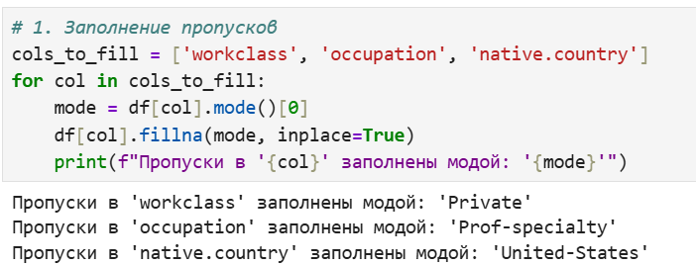

Рисунок 7. Код заполнения пропусков

**Преобразования категориальных признаков**

Поскольку большинство признаков являются категориальными и содержат множество значений, было решено произвести WoE-трансформацию для всех категориальных признаков (см. Рисунок 9), кроме целевой переменной, для ее преобразования был использован LabelEncoder (см. Рисунок 8). После преобразования классу «<=50K» соответствует значение 0, а классу «>50K» - значение 1.

Также был удален признак «education», так как признак «education.num» уже соответствует уровню образования человека, но уже является числовым (также см. Рисунок 8).

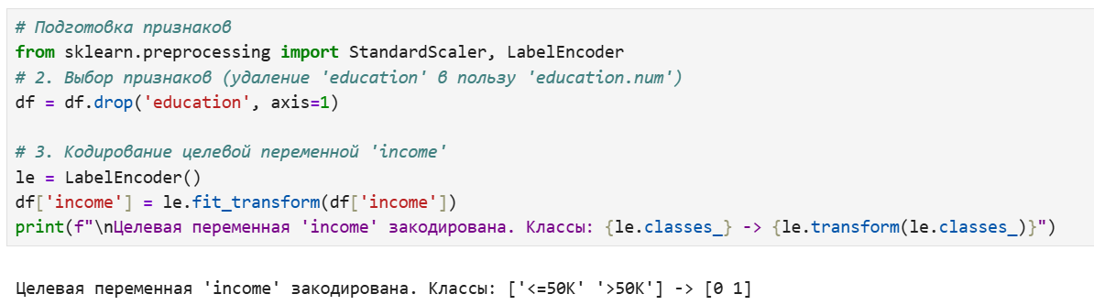

Рисунок 8. Кодирование целевой переменной

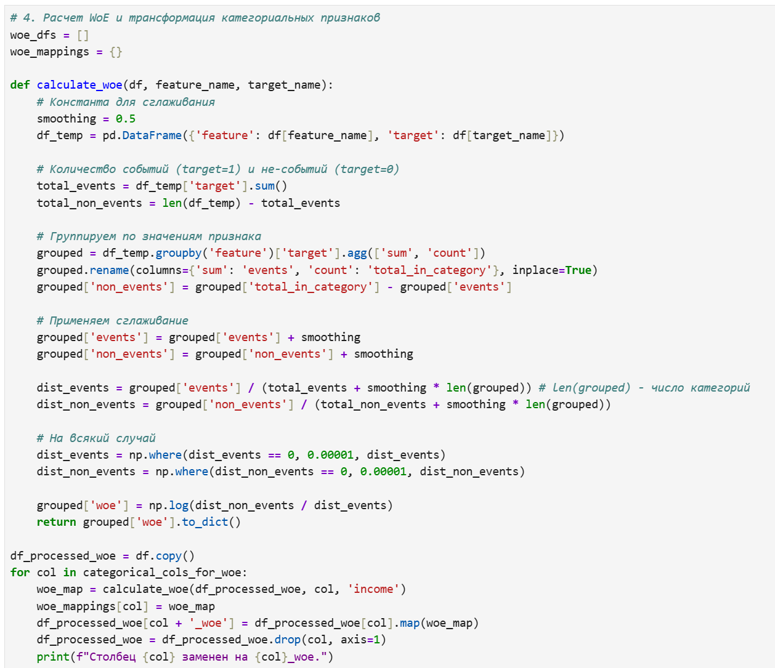

Рисунок 9. Код WoE-трансформации

**Масштабирование данных**

Для числовых данных было произведено масштабирование (см. Рисунок 10).

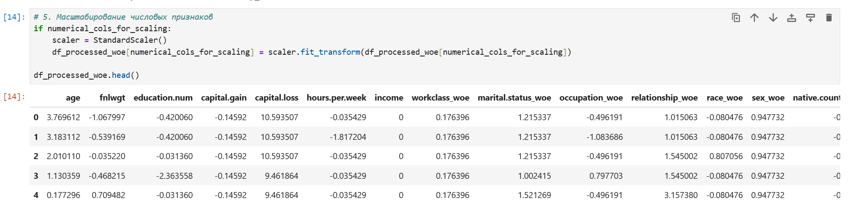

Рисунок 10. Масштабирования числовых признаков

**Однофакторный анализ**

Был произведен однофакторный анализ между всеми признаками и целевой переменной. В качестве метрики отбора был выбран коэффициент Somers’D, при значениях модуля которого <0,2 признак признавался недостаточно информативным и отбрасывался, и не был использован в качестве финального признака (см. Рисунок 11, Рисунок 12).

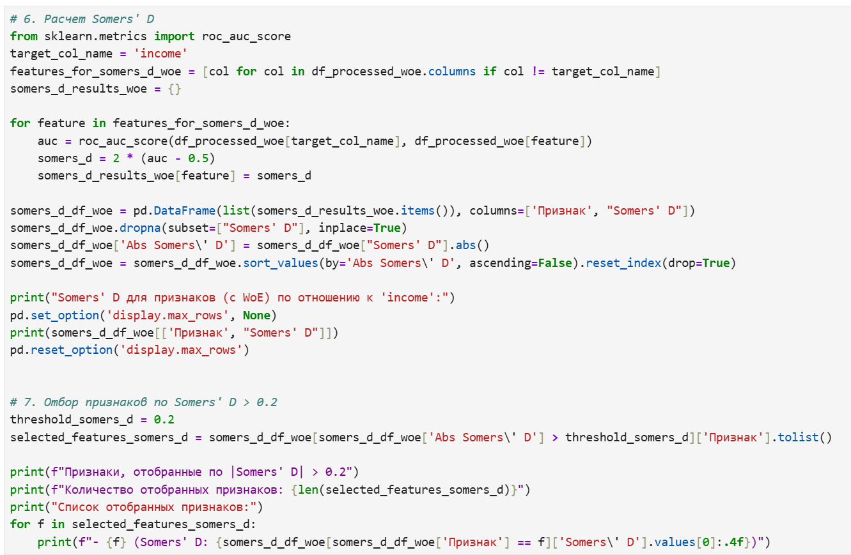

Рисунок 11. Рассчет Somers’D

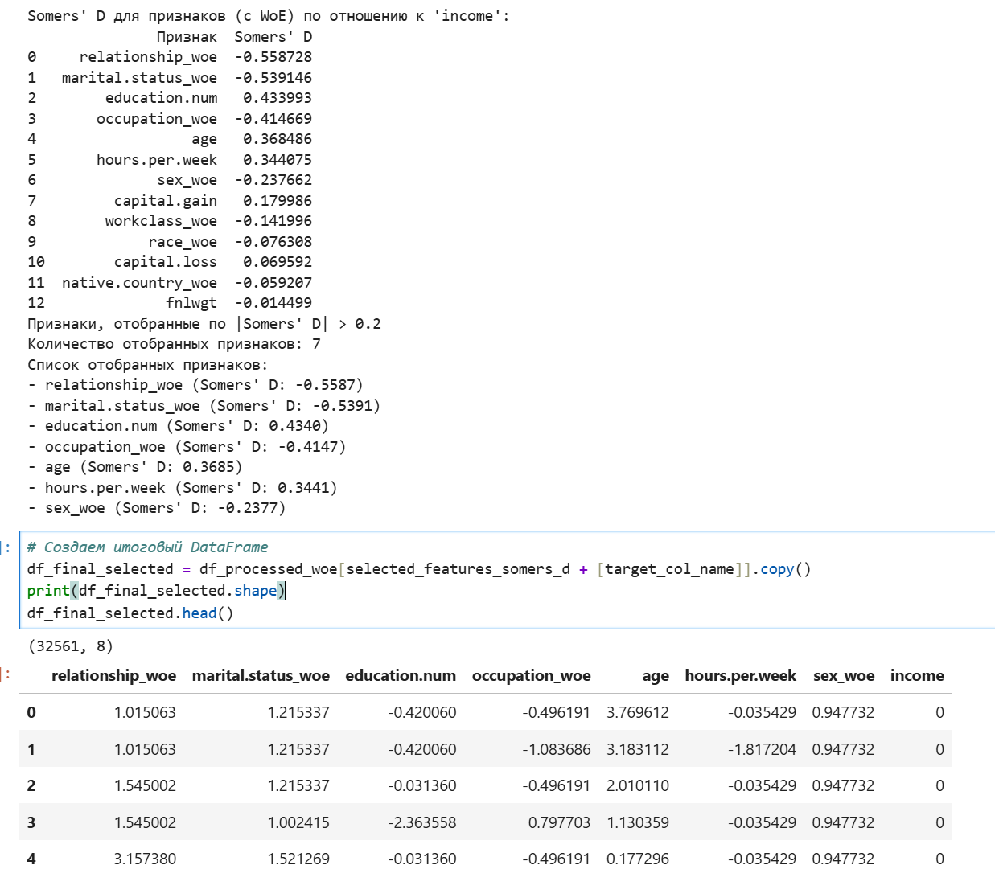

Рисунок 12. Отбор предфинального набора признаков

**Многофакторный анализ**

Для оставшихся признаков был подсчитан коэффициент корреляции Пирсона и была построена heat-map (см. Рисунок 13). Оказалось, что между признаками «relationship_woe» и «marital.status_woe» существует сильная корреляция, поэтому было принято решение исключить признак «marital.status_woe» из списка финальных признаков (см. Рисунок 14).

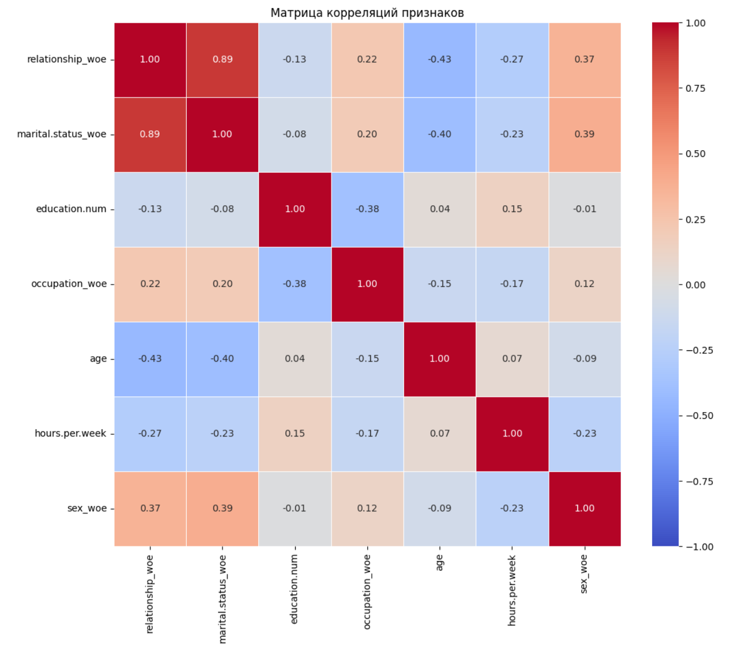

Рисунок 13. Корреляционная матрица



Рисунок 14. Удаление последнего лишнего признака.

# 3 ВЫБОР МОДЕЛЕЙ И МЕТРИК ДЛЯ ОЦЕНКИ КАЧЕСТВА

**Выбор метрик для оценки качества моделей**

1. ***Accuracy***

Метрика вычисляет процент (долю в диапазоне от 0 до 1) правильно определенных классов.

1. ***ROC AUC***

Основана на вычислении следующих характеристик:

True Positive Rate, откладывается по оси ординат. Совпадает с recall.

$$TPR=\frac{TP}{TP+FN}$$

False Positive Rate, откладывается по оси абсцисс. Показывает какую долю из объектов отрицательного класса алгоритм предсказал неверно.

$$FPR=\frac{FP}{FP+TP}$$

TPR содержит в знаменателе количество истинных 1.

FPR содержит в знаменателе количество истинных 0.

Идеальная ROC-кривая проходит через точки (0,0)-(0,1)-(1,1), то есть через верхний левый угол графика. Чем сильнее отклоняется кривая от верхнего левого угла графика, тем хуже качество классификации.

В качестве количественной метрики используется площадь под кривой - ROC AUC (Area Under the Receiver Operating Characteristic Curve). Чем ниже проходит кривая тем меньше ее площадь и тем хуже качество классификатора.

1. ***Recall***

Доля верно предсказанных классификатором положительных объектов, из всех объектов, которые классификатор верно или неверно определил как положительные.

1. ***F1-мера***

Объединяет precision и recall в единую метрику.

Precision – доля верно предсказанных классификатором положительных объектов, из всех объектов, которые классификатор верно или неверно определил как положительные.

Recall – доля верно предсказанных классификатором положительных объектов, из всех объектов, которые классификатор верно или неверно определил как положительные.

$$F_{1}=2∙\frac{precision∙recall}{precision+recall}$$

*В качестве основной метрики оценки качества была выбрана метрика ROC AUC.*

**Выбор моделей для решения задачи бинарной классификации**

С учетом следующих условий:

* Требование задания НИРС: не менее 5 моделей, не менее 2 ансамблевых моделей;
* Решение задачи бинарной классификации;
* Датасет после всех преобразований содержит только числовые признаки;

выберем модели:

* Логистическая регрессия;
* Метод опорных векторов;
* Алгоритм KNN для классификации;
* Случайный лес;
* XGBoost(один из представителей GBM).

# 4 ФОРМИРОВАНИЕ ОБУЧАЮЩЕЙ И ТЕСТОВОЙ ВЫБОРОК

Разделим выборку на обучающую и тестовую с помощью train_test_split, учтем дисбаланс классов (см. Рисунок 15).

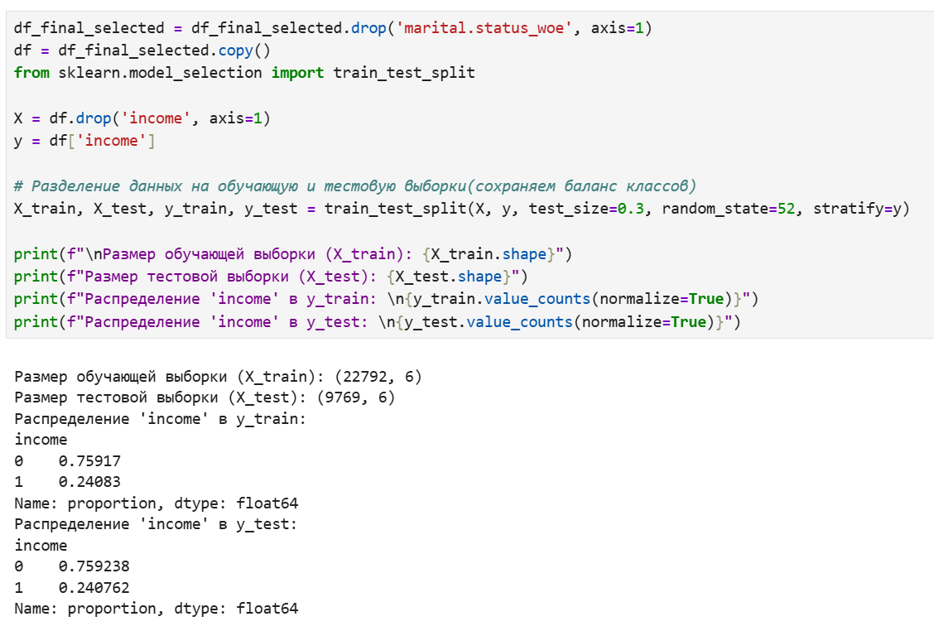

Рисунок 15. Разделение выборки

# 5 ПОСТРОЕНИЕ БАЗОВОГО РЕШЕНИЯ

Построение базового решения (baseline) для выбранных моделей без подбора гиперпараметров. Производится обучение моделей на основе обучающей выборки и оценка качества моделей на основе тестовой выборки.

**Обучение моделей**

Обучим 5 выбранных моделей без подбора гиперпараметров (см. Рисунок 16). Используем модели из библиотек scikit-learn и xgboost.

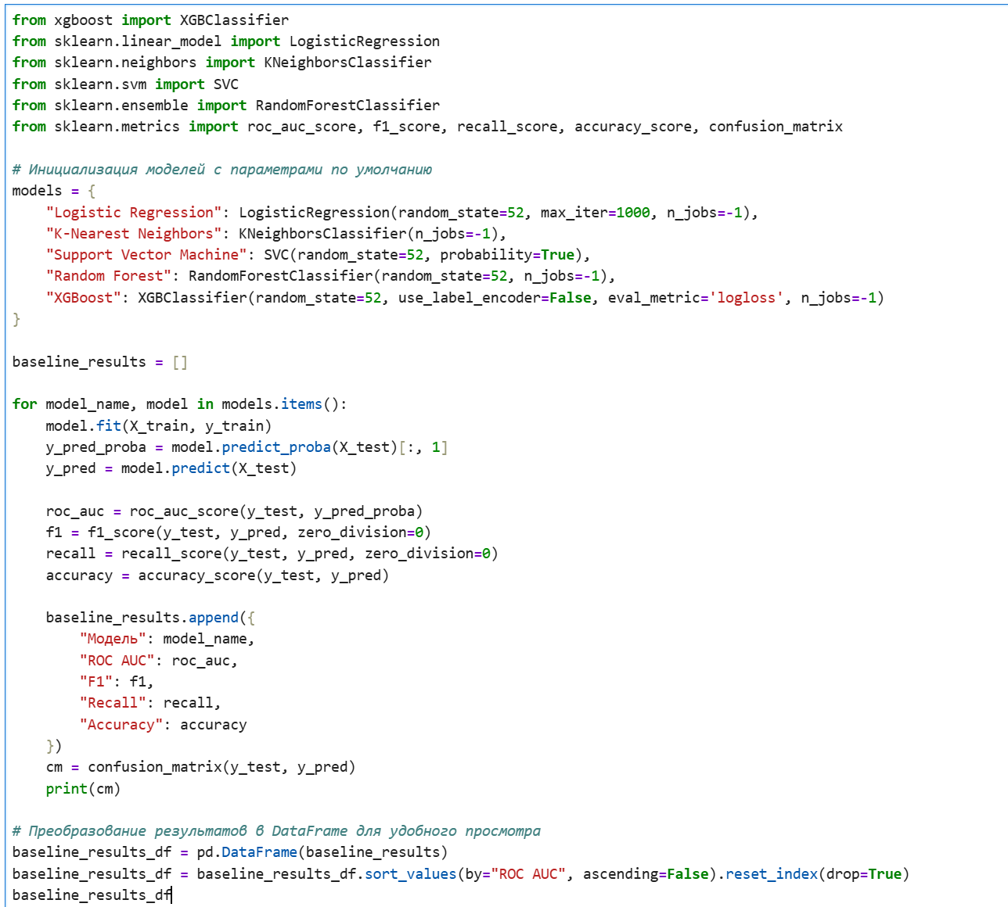

Рисунок 16. Обучение моделей без подбора гиперпараметров

**Оценка качества моделей**

Оценим качество работы моделей. На Рисунке 17 приведены 4 метрики: ROC-AUC, Accuracy, Recall и F1-мера.

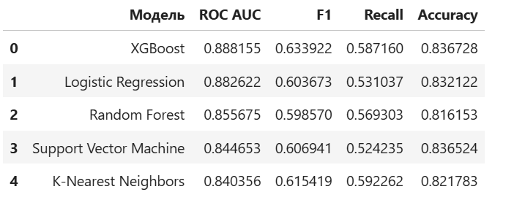

Рисунок 17. Оценка качества работы моделей baseline-решения

Лучшие результаты по основной метрике показала модель XGBoost. Худшие результаты у модели KNN для классификации.

# 6 ПОДБОР ГИПЕРПАРАМЕТРОВ

Производится подбор гиперпараметров для выбранных моделей.

**Обучение моделей**

Обучим выбранные модели, подбирая гиперпараметры с помощью GridSearchCV и кросс-валидации по методу StratifiedK-Fold (см. Рисунок 18, Рисунок 19).

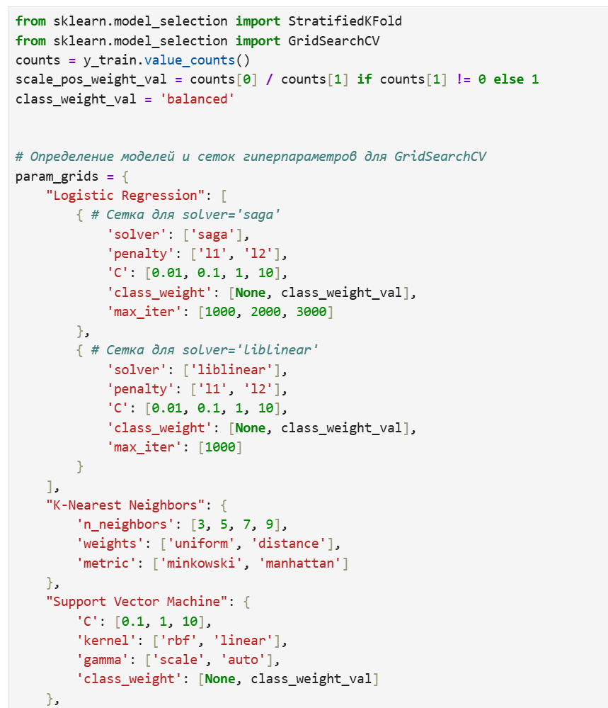

Рисунок 18. Обучение моделей с подбором гиперпараметров

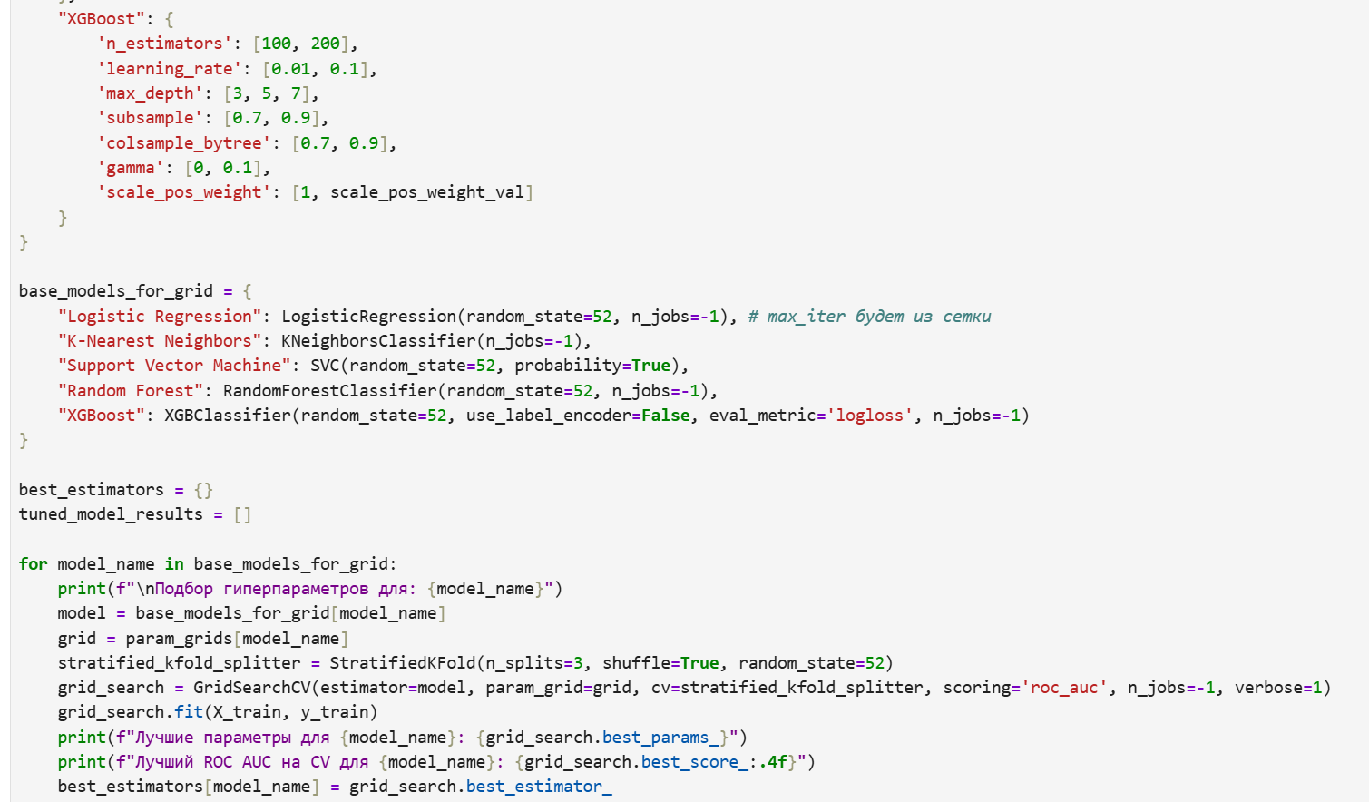

Рисунок 19. Обучение моделей с подбором гиперпараметров

**Оценка качества моделей**

Оценим качество работы моделей с подбором гиперпараметров. На Рисунке 20 приведены 4 метрики: ROC-AUC, Accuracy, Recall и F1-мера.

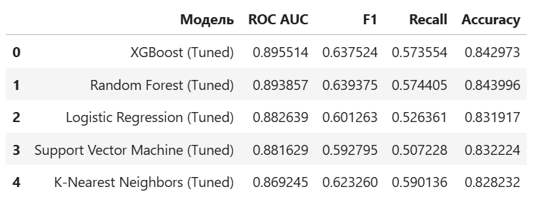

Рисунок 20. Оценка качества работы моделей оптимального решения

Мы видим, что лучшие результаты относительно основной метрики показывает классификатор XGBoost. Подбор гиперпараметров не позволил значительно улучшить качество работы моделей.

Стоить отметить, что после подбора гиперпараметров некоторые метрики упали, пусть и незначительно.

# 7 СРАВНЕНИЕ РЕШЕНИЙ

На Рисунке 21 и Рисунке 22 представлены столбчатые диаграммы позволяющие сравнить AUC ROC и F1-меру моделей базового и оптимального решения.

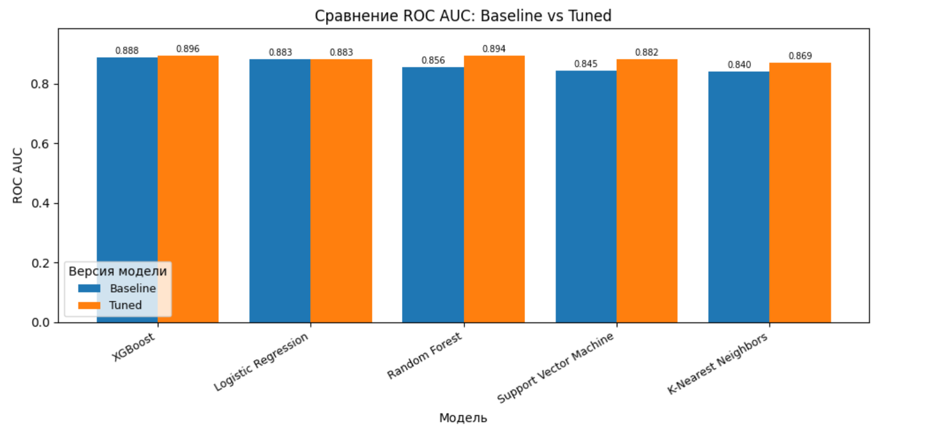

Рисунок 21. Сравнение решений по ROC AUC

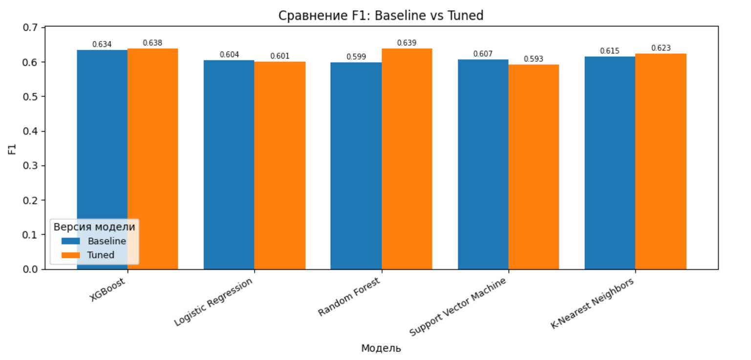

Рисунок 22. Сравнение решений по F1-мере

# 8 ВЕБ-ПРИЛОЖЕНИЕ

Создадим веб-приложение для демонстрации модели XGBoost с помощью фреймворка streamlit. Приложение позволяет производить подбор гиперпараметров модели (см. Рисунок 23), изменять размер тестовой выборки(см. Рисунок 24), смотреть информацию по входным данным (см. Рисунок 25.1, Рисунок 25.2, Рисунок 25.3, Рисунок 25.4), где в качестве данных представляется финальная версия датасета после всех обработок данных, производить обучение с введенными гиперпараметрами, а также просматривать информацию по обученной модели, а именно: оценку выбранных метрик (см. Рисунок 26), матрицу ошибок (см. Рисунок 27), ROC-кривую (см. Рисунок 28) и важность признаков (см. Рисунок 29).

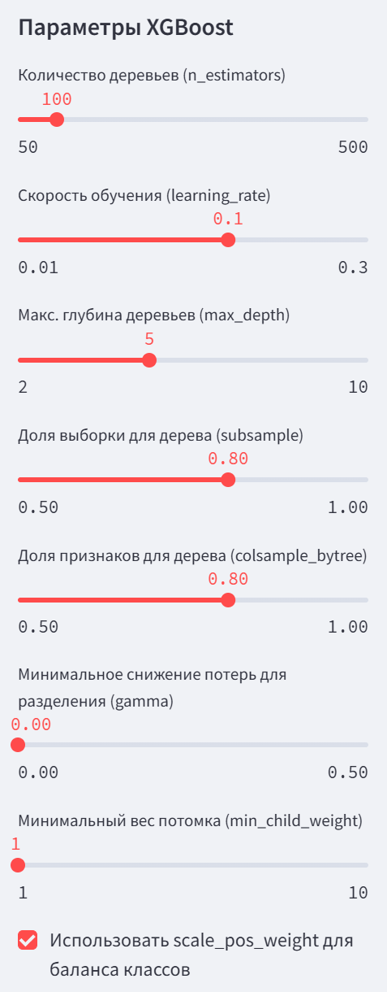

Рисунок 23. Подбор гиперпараметров

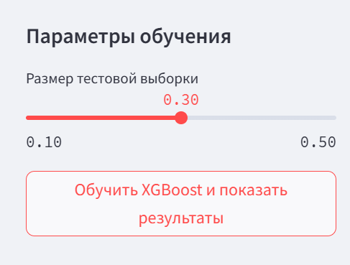

Рисунок 24. Изменение размера тестовой выборки

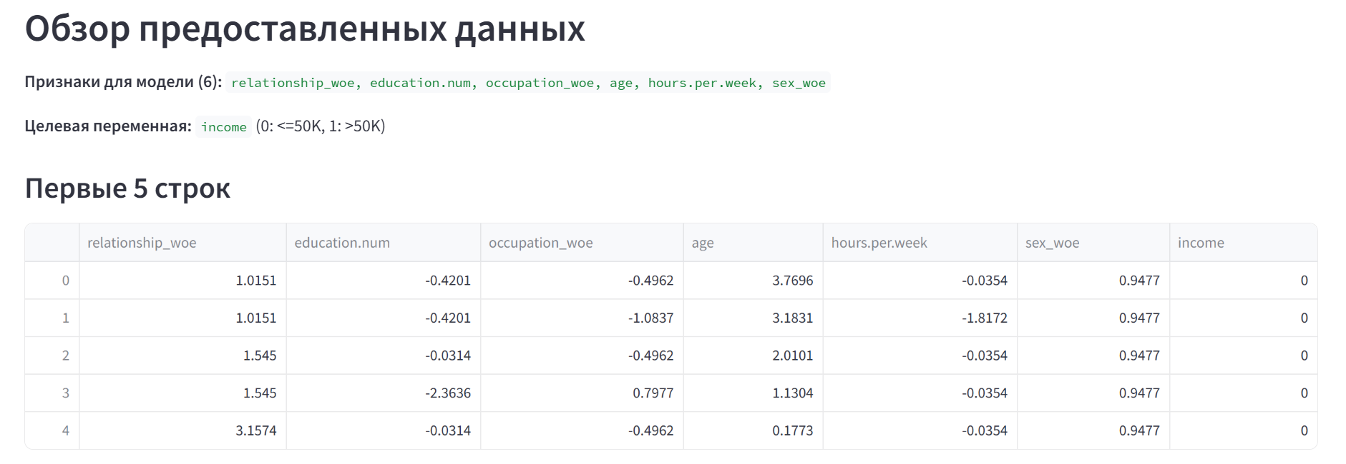

Рисунок 25.1. Вершина датасета

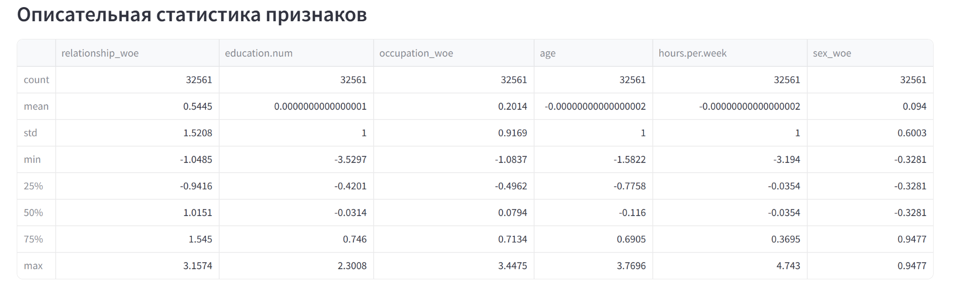

Рисунок 25.2. Описательная статистика датасета

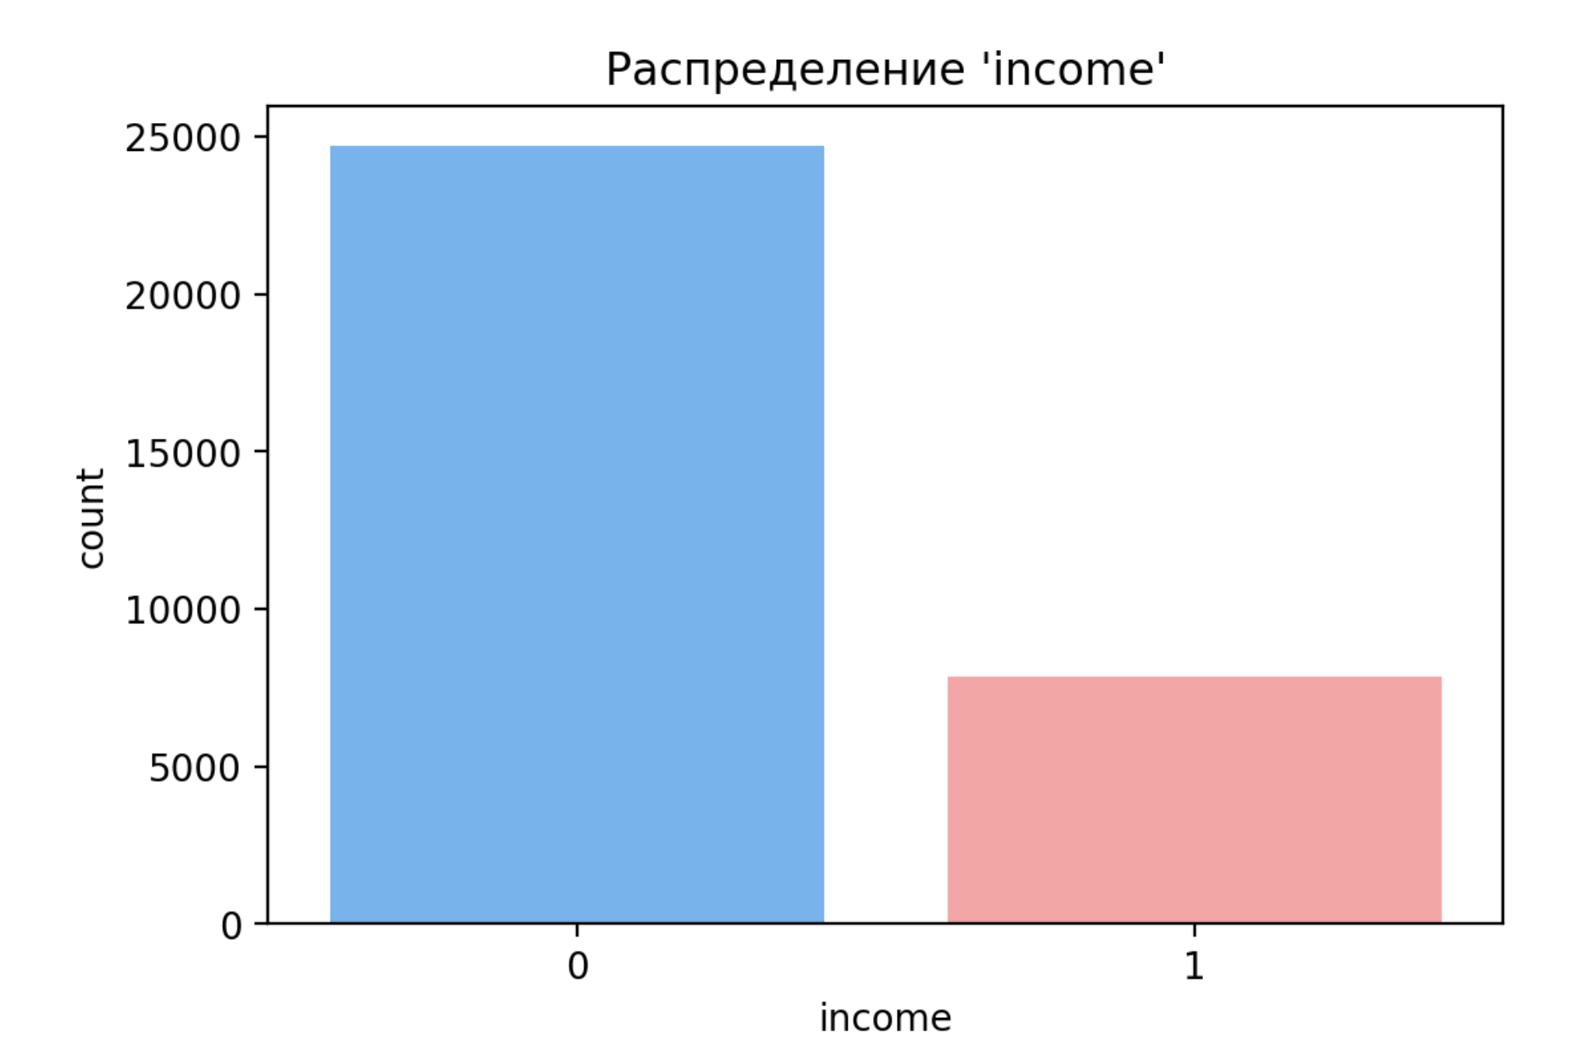

Рисунок 25.3. Распределение целевой переменной

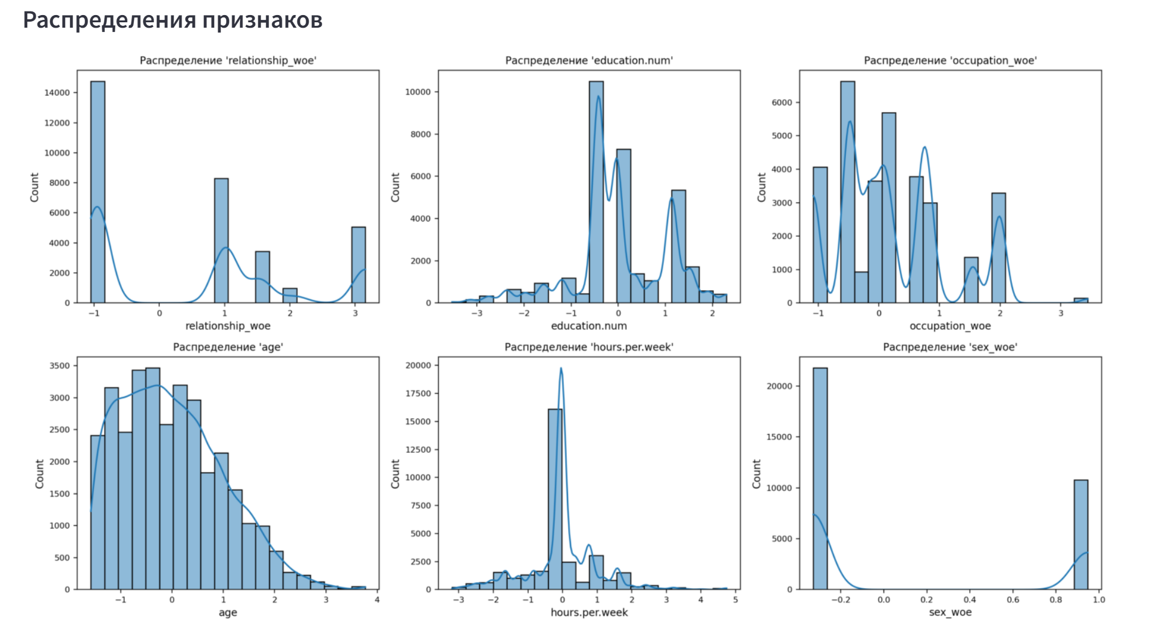

Рисунок 25.4. Распределение описательных признаков

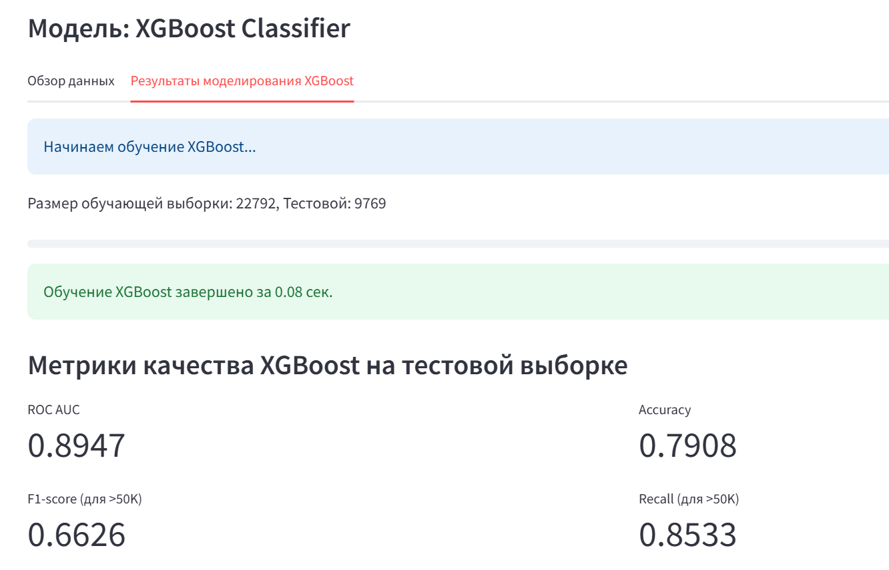

Рисунок 26. Метрики обученной модели

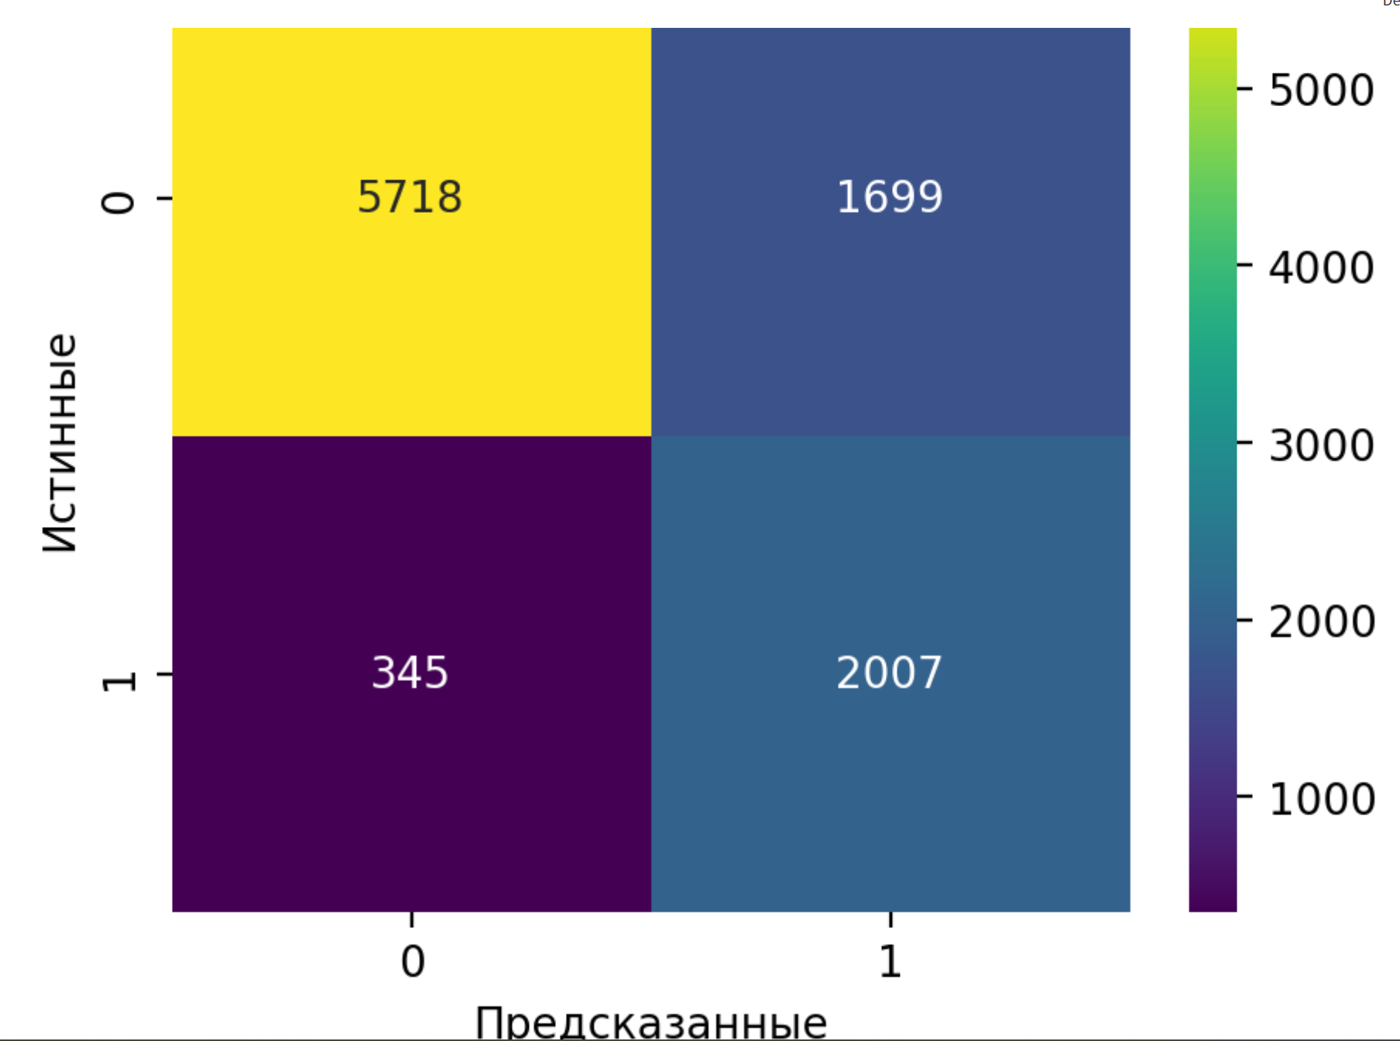

Рисунок 27. Матрица ошибок обученной модели

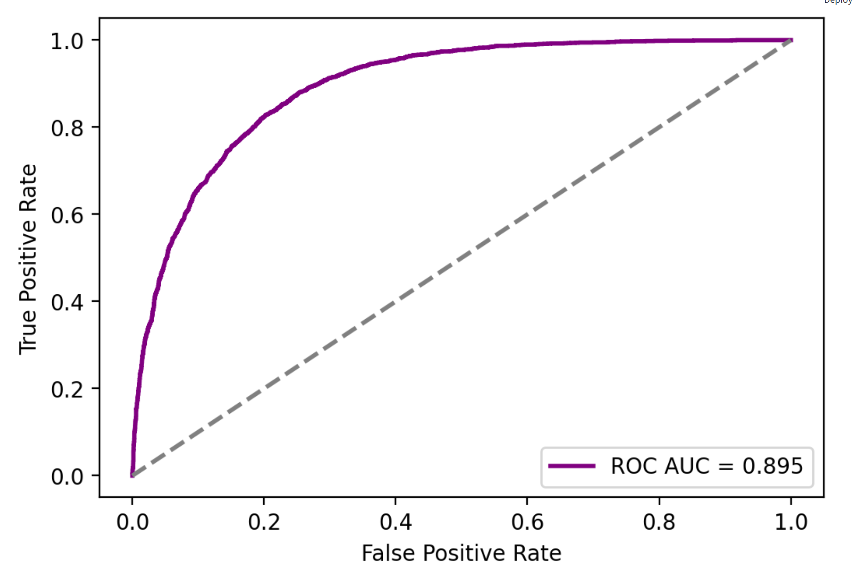

Рисунок 28. ROC-кривая обученной модели

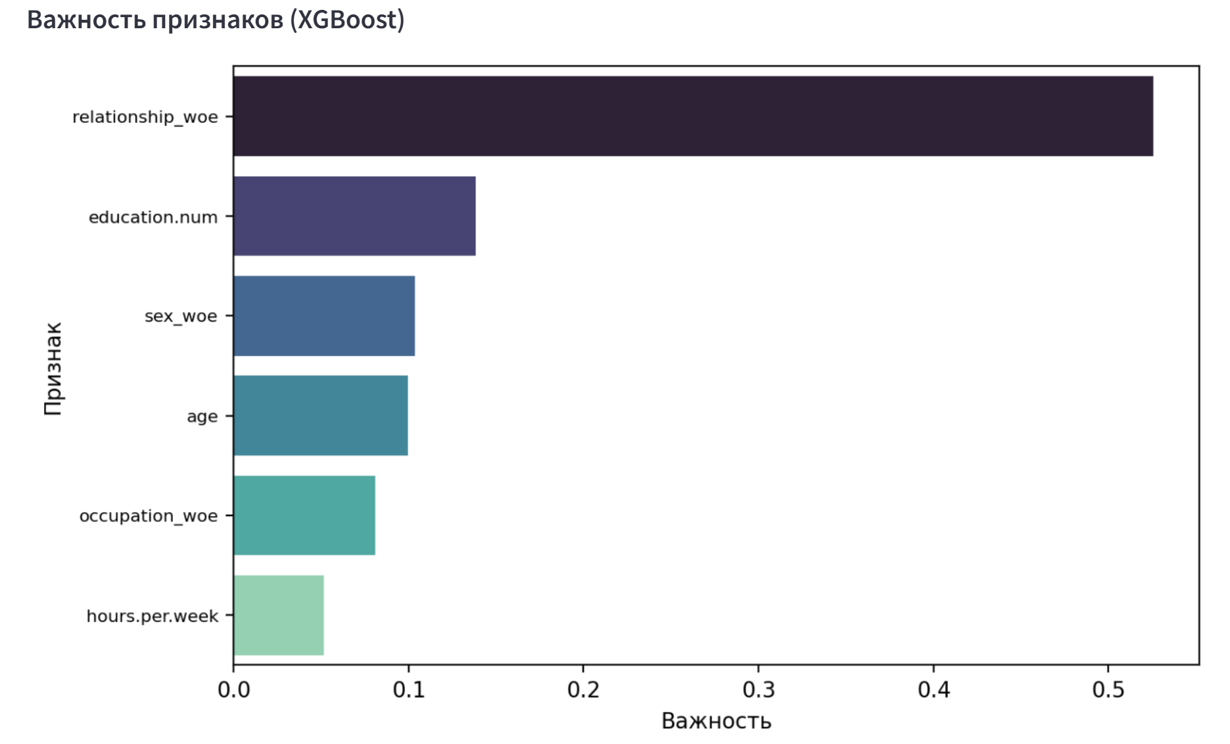

Рисунок 29. Важность признаков обученной модели

# ЗАКЛЮЧЕНИЕ

В рамках научно-исследовательской работы была решена задача бинарной классификации – определение величины зарплаты человека. В ходе исследования были получены два решения: базовое и оптимальное за счет подбора гиперпараметров.

Наилучшего качества классификации по выбранным метрикам достигла модель XGBoost после подбора гиперпараметров.

Для демонстрации влияния гиперпараметров на результаты работы модели было разработано веб-приложение.

Построенные модели показывают достаточно хорошие результаты работы, позволяющие с достаточной уверенностью разделять людей на уровень дохода по их данным. Существует некоторое пространство для улучшения, связанное с использованием большего количества признаков и более тщательной настройки гиперпараметров.

# СПИСОК ИСПОЛЬЗОВАННЫХ ИСТОЧНИКОВ

1. Дьяконов А. Блог Александра Дьяконова [Электронный ресурс]. URL: https://alexanderdyakonov.wordpress.com/ (дата обращения: 03.05.2025).

2. Streamlit. Документация Streamlit [Электронный ресурс]. URL: https://streamlit.io/ (дата обращения: 03.05.2025).

3. Открытый курс машинного обучения. Тема 10: Градиентный бустинг [Электронный ресурс]. URL: https://habr.com/ru/companies/ods/articles/327250/ (дата обращения: 03.05.2025).

4. scikit-learn. Supervised learning [Электронный ресурс]. URL: https://scikit-learn.org/stable/supervised_learning.html (дата обращения: 03.05.2025).

5. Гапанюк Ю. Е. Репозиторий курса "Технологии машинного обучения", бакалавриат, 6 семестр [Электронный ресурс]. URL: https://github.com/ugapanyuk/courses_current/wiki/COURSE_TMO_SPRING_2025/ (дата обращения: 03.05.2025).

6. Метрики в задачах машинного обучения [Электронный ресурс]. URL: https://habr.com/ru/companies/ods/articles/328372/ (дата обращения: 03.05.2025).